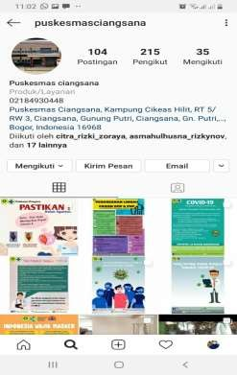
INOVASI PESAT JIWA

Cara Melaksanakan Kegiatan
    - Pelayanan Kesehatan Jiwa di Puskesmas
- Pasien mengambil nomor antrian.
- Pasien mendaftar kepetugas pendaftaran.
- Petugas pendaftaran melakukan kegiatan untuk pasien kunjungan baru dan lama yaitu sebagai berikut:
      - Petugas pendaftaran memeriksa Persyaratan pendaftaran (kartu kunjungan untuk pasien lama dan meminta identitas pasien untuk pasien baru)
      - Petugas pendaftaran Menuliskan Identitas Pasien di Buku Register dan Buku Rekam Medis.
      - Petugas pendaftaran memberikan kartu.
      - Petugas pendaftaran memberikan rekam medis kepada petugas tanda vital.
- Petugas tanda vital melakukan kegiata pemeriksaan tanda vital dan mengantar rekam medis ke ruangan petugas jiwa.
- Petugas jiwa melakukan pemeriksaan Pasien jiwa yaitu meliputi
- Anamnesis
- Pemeriksaan Fisik
- Penentuan Diagnosis
- Penulisan Resep
- Jika pasien membutuhkan pengecekan laboratorium, maka pasien akan dirujuk internal untuk melakukan pemeriksaan penunjang (pasien menerima formulir pemeriksaan lab)
- Petugas lab melakukan pemeriksaan meliputi:
- Petugas lab mengambil sediaan pemeriksaan darah / urine / feses/ dahak.
- Petugas lab menuliskan hasil pemeriksaan & membuat laporan. menyerahkan hasil pemeriksaan lab kepada pasien.
- Pasien kembali keruangan jiwa untuk mengkonsultasikan hasil lab
- Petugas farmasi memberikan dan penyerahan Obat

    - Pelayanan kesehatan di Pos Jiwa
- Pasien melakukan pendaftaran di pos jiwa
- Petugas melakukan penimbangan BB dan pengukuran tekanan darah kepada pasien
- Petugas melakukan pengisian Kartu Kunjungan Jiwa (KKJ)
- Petugas melakukan pelayanan kesehatan jiwa yang meliputi:
- Pemeriksaan umum
- Penambahan nutrisi
- Pemberian vitamin
- Pemantauan psikofarmaka
- Konsultasi kesehatan jiwa/pendidikan kesehatan jiwa bagi Orang Dalam Gangguan Jiwa (ODGJ) dan keluarga Orang Dalam Gangguan Jiwa (ODGJ)
- Petugas mendokumentasikan hasil pelayanannya di buku register pasien

Informasi lebih lanjut dapat menghubungi Telp. (021)84930448 Email : upfciangsana@gmail.com

